***Milá pani profesorka, milí spolužiaci. Prpipravili sme si prezentáciu na tému:.....***

1. ***KURA DOMÁCA lat.:****Gallus gallus domesticus*
2. *(VIDEJKO*)
3. ***OBSAH –*** *(tabuľa)*
4. **S Y S T E M A T I K A – *(****tabuľa)*
5. **VTÁKY** **– všeobecná charakteristikavyše**

* **9000 druhov**
* **schopnosť lietať**
* **telo pokryté perím**
* **osou kostry je chrbtica**
* **predné končatiny premenené na krídla**
* **behák = kosť, ktorá vznikla zrastením viacerých malých kostí nohy** *(ukážka na konci)*
* **väčšina kostí je dutá, čo uľahčuje let**

1. **HRABAVCE** *(Galliformes)*

* **Vyznačujú sa bohatým operením bez páperia**
* **Samce majú oveľa pestrejšie zafarbenie a sú väčšie než samice.**
* **Zobák majú mocný s mierne ohnutou čeľusťou.**
* **Nohy sú pevne stavané, sú vhodné na chodenie a hrabanie.**
* **Let hrabavcov sa pokladá za slabý**
* **Hniezdia na zemi, o hniezdenie sa stará iba samica.**
* **Živia sa živočíšnou i rastlinnou potravou, mnohé sú ničiteľmi škodlivého hmyzu**
* **pomenovanie samca "kohút" je pre takmer všetku hrabavú hydinu. Rovnako pre kury, tak aj pre prepelice, alebo bažanty.**

1. **HRABAVCE** *(Galliformes) (FOTO)*
2. **PÔVOD DRUHOV**

* **Domáca hydina má svoj pôvod pravdepodobne v Juhovýchodnej Ázii.. *je vyšľachtená z kury divej.* Charles Darwin ich považuje za potomkov samostatných divých druhov, červenej džungľovej hydiny, ktorá sa dá nájsť v divej forme od Indie cez juhovýchodnú Áziu po Filipíny.**
* **Genetická analýza ukázala, že každé plemeno domácej sliepky môže mať pôvod v červenej džungľovej hydine.**
* **Vedci odhadujú, že hydina bola domestikovaná zhruba pred 8000 rokmi v miestach nešného Thajska a Vietnamu.**

1. Kura divá? Hmmm. Bohužial som nenašiel fotku kury divej ale viem Vám ukázať možnú podobu tejto kury: možno KURA DIVA vyzerá ako............: AYAM CEMANI -Je to sliepka z Indonézií. Zaujímavostou je že čierne nie je len perie, zobák, hrebienok ale aj laloky, nohy A MASO . OCHUTNALI BY STE????
2. **ZÁKLADNÉ DRUHY KURY DOMÁCEJ (***FOTO)* – S týmito plemenami nie je problém sa stretnúť u chovateľov. Ale s takými Ayami cemani – to už je problém. Ayami Cemani sa doviezli do EU v roku 1998.
3. **TYPY SLIEPOK** *(FOTO)*
4. **SPÔSOB ŽIVOTA**

* **Kura žije v kŕdľoch.**
* **Je prispôsobená životu na zemi.**
* **Vo vhodných podmienkach sa nosnice čulo pohybujú, hrabú, vyhľadávajú potravu a mávajú krídlami.**
* **Prachovým kúpeľom si udržiavajú perie v dobrej kondícii.**
* **V noci spávajú na vyvýšenom mieste aby sa chránili pred predátormi.**
* **Pred znáškou majú silnú potrebu vyhľadať bezpečné miesto a postaviť si hniezdo.**
* **Dobre bežia, ťarbavo a ťažko lietajú.**
* **Potravu hľadajú na zemi, pričom zem rozhrabávajú.**

1. **ÚŽITOK Kura domáca je dôležitý úžitkový vták. Tieto zvieratá poskytujú hlavne vysokokvalitné hydinové mäso, a vajcia.**

**Je ťažké vidieť sliepku ako znesie vajíčko... Ja som sa o to pokúsil a tu to je.**

1. Zloženie vajca ( *UKAZKA SVOJICH VAJEC) (FOTO)*
2. **Rozdiely medzi samčekom a samičkou** *(ZVUK)*

* **Kohúty sa nápadne líšia od sliepok. Kohút je väčší a máva pestrejšie farby. Vo chvoste má obyčajne dlhé a oblúkovite zahnuté perá – kosierky, hrebeň a laloky má väčšie. Kohúty majú na nohách ostrohy.**
* **Sliepka a kohúť nevydávajú rovnaké zvuky. Sliepka- samička, kotkodáka, má tenší hlások. Kohúť ho má mocnejší a keď zakikiríka tak je ho široko-ďaleko počuť.**

1. **STAVBA TELA** *( URCIT NA SLIEPKE)* **17. STAVBA HLAVY**

* 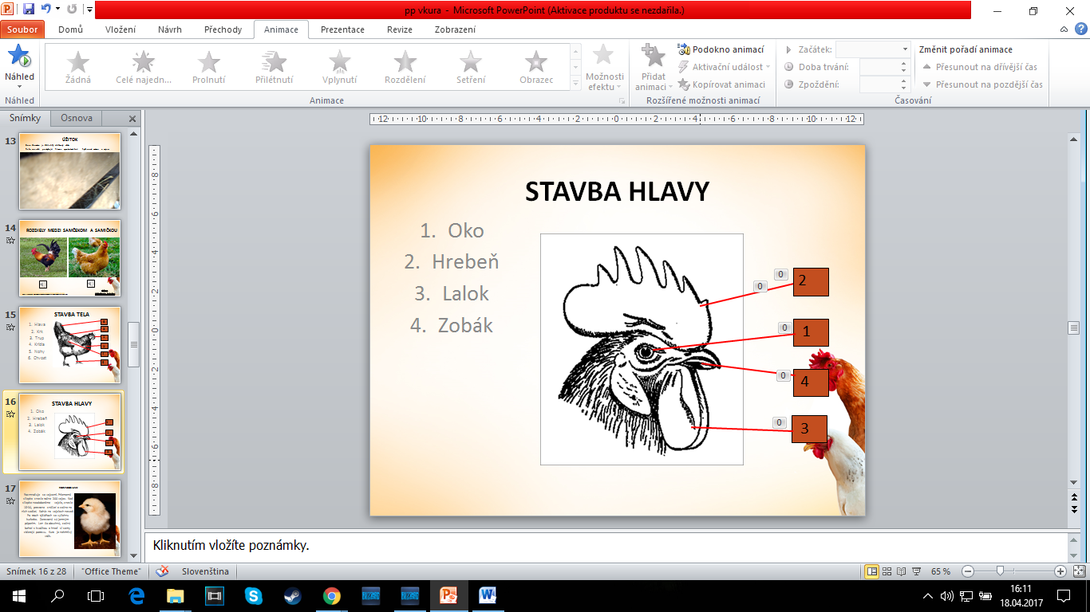**Nohy s pevnými pazúrmi sú dobré na hrabanie.**
* **Kura má malé krídla preto nemôže lietať.**
* **Perie je rozličnej farby a nie je mastné,**

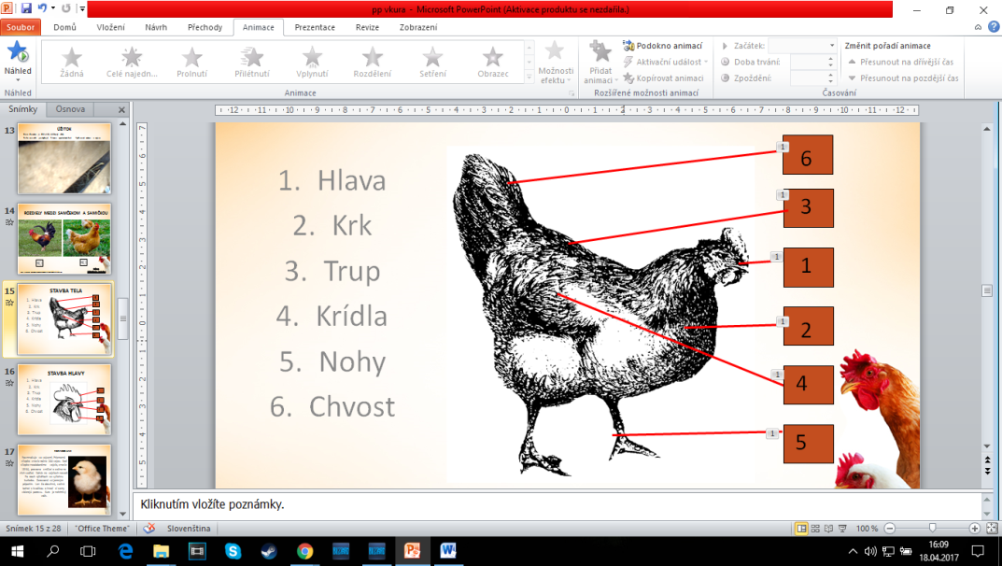**takže voda ním ľahko preniká.**

1. **ROZMNOŽOVANIE**

* **Rozmnožuje sa vajcami. Priemerná sliepka znesie ročne 200 vajec.**

**Keď sliepke neodoberáme vajcia, znesie 15-20, prestane znášať a začne na nich sedieť. Kohút na vajciach nesedí. Po troch týždňoch sa vyliahnu kuriatka. Zarastené sú jemným páperím. Len čo obschnú, začnú behať s kvočkou a hneď si samy zbierajú potravu.**

**Kura je nekŕmivý vták. ????? Čo to znamená NEKRMIVÝ???? - ...**

1. **Vyvoj kuriatka** *FOTO)* Za 20 – 21 dn´í sa vyliahnu nové kuriatka. +?
2. **LIAHNUTIE KURIATKA** *FOTO)*
3. **POTRAVA (***KUK SLIEPKA)*

**Živí sa zrnom, v rozhrabanej zemi hľadá hmyz a červy. Odštipkáva aj šťavnaté časti rastlín.**

1. **ZAUJÍMAVOSTI**

* **Kohúty, sliepky, ale aj moriaky sa veľmi radi hrajú s guľatými vecami, napr. loptou - začnú do nej zo zábavy "kopať", ako keby hrali futbal.**
* **Sliepky poznajú 24 druhov "kotkodákaní", ktoré používajú pre vzájomnú komunikáciu a varovania pred predátormi (typom "kotkodákania" určujú aj ich druh).**
* **Za začiatok balónového lietania je považovaný 4. jún 1783, kedy sa vzniesol teplovzdušný balón bratov Montgolfiérovcov pred zrakmi dvora Ľudovíta XVI. Prvými pasažiermi boli ovce, kačka a sliepka.**

1. **Otázky?**
2. Ďakujem za pozornosť